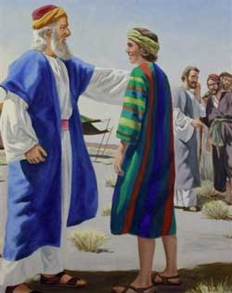
4. JOSE Y SUS HERMANOS

1. Hoy tenemos la historia de José y sus hermanos. ¿De quién eran hijos José y sus 11 hermanos?
Eran hijos de Jacob, que era hijo de Isaac. O sea que Jacob era nieto de Abraham.
Y Jacob tuvo 12 hijos! ¿Ven cómo se va multiplicando la descendencia de Abraham?
Dios va cumpliendo su promesa a Abraham de que sería padre de muchos.
2. Pero ¿qué sucedía con José y sus hermanos?
Resulta que los 10 hermanos mayores que José tenían muchos celos de José, porque José le decía a su papá las cosas malas que hacían los hermanos mayores.
Pero, además, José tenía sueños en los que veía que él iba a ser más importante que sus hermanos mayores e iba a estar por encima de ellos. Esto les daba mucha rabia y envidia a los hermanos de José.
Había algo más: Jacob le había regalado a José una túnica de todos colores. Y a los mayores le daba muchos celos que fuera José el dueño de esa bella túnica.
Después de José había un hermanito menor llamado Benjamín.
3. Un día los hermanos mayores no regresaban de sus tareas en el campo. ¿Qué le mandó a hacer Jacob a José?
Jacob mandó a José a buscar a sus hermanos a ver si no les había sucedido nada y a llevarles comida. José salió a hacer lo que su papá le ordenó.
Los hermanos pudieron reconocer a José cuando estaba aún lejos, porque él venía con la túnica de muchos colores que le había dado su papá.
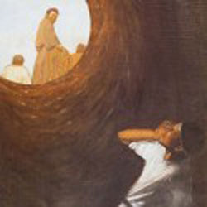
4. ¿Qué creen ustedes que se le ocurrió a los hermanos?
Llenos de envidia y de rabia hacia José, uno de ellos propuso matarlo. ¡Qué horror! Matar a su hermanito por envidia!
El mayor de todos le pareció que no debían matarlo. Y se les dio la idea de lanzarlo en un pozo hondo que estaba seco para vengarse de él.
Otros dos hermanos lo agarraron, le quitaron la túnica de colores y lo lanzaron al pozo.
José no podía escapar del pozo, porque las paredes eran muy resbalosas. Pidió auxilio, pero no le hicieron caso. Entonces se quedó ahí quieto. ¿Qué más le quedaba?
Los hermanos se sentaron a comer la comida que José les había traído.
5. ¿Y qué hicieron con José esos hermanos malucos?
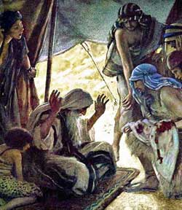
Mientras comían, pasó por ese lugar una caravana de comerciantes que iban en camellos. Esa gente iba para Egipto a vender sus mercancías. Egipto era el país más rico de ese momento. Por eso iban para allá estos vendedores.
Otro de los hermanos, que no quería matar a José, se le ocurrió la idea de vender a José como esclavo a esos mercaderes. Y así, no sólo salieron de José, sino que sacaron dinero en la venta de su hermano.
6. ¿Y qué hicieron con la túnica? ¿Se la dieron a José?
No. Hubo otro hermano que la llenó de sangre de animales.
7. ¿Para qué creen que ensangrentaron la túnica de José?
Ya van a ver…
Regresaron los hermanos a casa de Jacob, que estaba con Benjamín, el menor de todos, y le dijeron al papá que habían encontrado esa túnica ensangrentada.
Jacob se creyó esta horrible y cruel mentira. Y pensó que un animal salvaje se había comido a su hijo José.
Pensó que su hijo había muerto y lo lloró mucho, porque no lo iba a volver a ver más nunca.
8. ¿Y José? ¿Qué pasaba con José?
José era llevado como esclavo a Egipto. Pero Dios estaba con él. Ya vamos a ver …
Al llegar a Egipto, estos comerciantes vendieron su mercancía y vendieron también a José como esclavo.
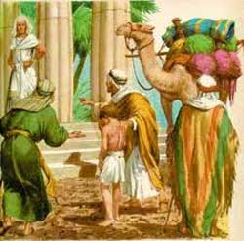
Lo compró Putifar, que era un guerrero muy importante que servía a quien mandaba allí, que era el Faraón de Egipto.
9. ¿Qué pasa luego con José?
El pobre José seguía teniendo problemas. La mujer de Putifar le tenía rabia también y lo mandó a poner en la cárcel injustamente.
Pero, no se preocupen, que Dios estaba con José. Ya verán…
10. ¿Qué le sucede a José en la cárcel?
José conoció dentro de la cárcel a dos personajes importantes que una noche tuvieron cada uno un sueño. Le contaron a José sus sueños, y José les dijo que Dios podía explicar el significado de los sueños.
José oyó los sueños y Dios lo ayudó para explicarles el significado de los sueños de los dos hombres. Y lo que José les dijo se le cumplió a cada uno. ¡Claro! Si era Dios que le había dado la explicación a José.
Uno de los sueños significaba que ese presos iba a salir e iba a tener su trabajo nuevamente con el Faraón. Y así sucedió.

ORACIONES

LA SEÑAL DE LA CRUZ (Persignarse y santiguarse) Pag. 4

PADRE NUESTRO
Padre nuestro que estás en el cielo,
santificado sea tu Nombre;
venga a nosotros tu Reino;
hágase tu voluntad
en la tierra como en el cielo.
Danos hoy
nuestro pan de cada día;
perdona nuestras ofensas,
como también nosotros perdonamos
a los que nos ofenden;
no nos dejes caer en la tentación,
y líbranos del mal.
Amén.

